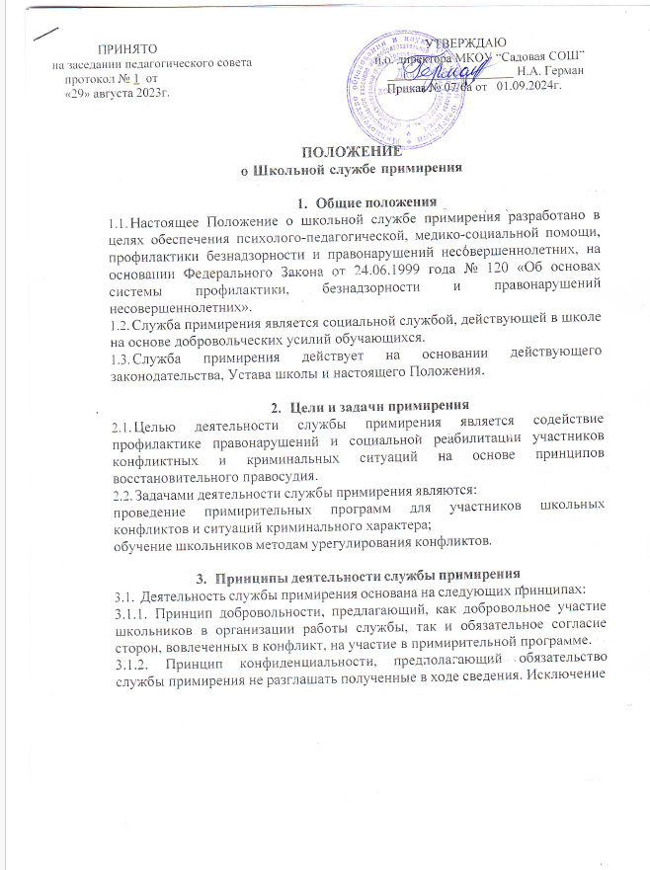 составляет информация о возможном нанесении ущерба для жизни, здоровья и безопасности.

* + 1. Принцип нейтральности, запрещающий службе примирения принимать сторону одного из участников конфликта. Нейтральность предполагает, что служба примирения не выясняет вопрос о виновности или невиновности той или иной стороны, а является независимым посредником, помогающим сторонам самостоятельно найти решение.

# Порядок формирования службы примирения

* 1. В состав службы примирения входят обучающиеся 8-11 классов, прошедшие обучение по проведению примирительных программ.
  2. Руководителем службы является педагог-психолог или иной педагогический работник школы, на которого возлагаются обязанности по руководству службой примирения приказом директора школы.
  3. Вопросы членства в службе примирения, требований к обучающимся, входящим в состав службы, и иные вопросы, не регламентированные настоящим Положением, могут определяться Уставом, принимаемым службой примирения самостоятельно.

# Порядок работы службы примирения

* 1. Служба примирения может получать информацию о случаях конфликтного или криминального характера от педагогов, обучающихся, администрации школы, членов службы примирения. Служба примирения принимает решение о возможности или невозможности примирительной программы в каждом конкретном случае самостоятельно. При необходимости о принятом решении информируются должностные лица школы.
  2. Примирительная программа начинается в случае согласия конфликтующих сторон на участие в данной программе. Если действия одной или обеих сторон могут быть квалифицированы как правонарушение для проведения программы также необходимо согласие родителей.
  3. В случае, если примирительная программа планируется на этапе дознания или следствия, то о ее проведении ставится в известность администрация школы и при необходимости производится согласование с соответствующими органами внутренних дел.
  4. Переговоры с родителями и должностными лицами проводит руководитель службы примирения.
  5. В случае, если конфликтующие стороны не достигли 10-летнего возраста, примирительная программа проводится с согласия классного руководителя.
  6. Примирительная программа не может проводиться по фактам правонарушений, связанных с употреблением наркотиков и крайними проявлениями жестокости. В примирительной программе не могут участвовать лица, имеющие психические заболевания.
  7. Служба примирения самостоятельно определяет сроки и этапы проведения программы в каждом отдельном случае.
  8. В случае если в ходе примирительной программы конфликтующие стороны пришли к соглашению, достигнутые результаты фиксируются в примирительном договоре.
  9. При необходимости служба примирения передает копию примирительного договора администрации школы.
  10. Служба примирения осуществляет контроль над выполнением обязательств, взятых на себя сторонами в примирительном договоре, но не несет ответственность за их выполнение. При возникновении проблем в выполнении обязательств служба примирения помогает сторонам осознать причины трудностей и пути их преодоления.
  11. При необходимости служба примирения содействует в предоставлении участникам примирительной программы доступа к услугам по социальной реабилитации.

# Организация деятельности службы примирения

* 1. Службе примирения, по согласованию с администрацией школы, предоставляется помещение для сборов и проведения примирительных программ, а также возможность использовать иные ресурсы школы – такие, как оборудование, оргтехника, канцелярские принадлежности, средства информации и другие.
  2. Должностные лица школы оказывают службе примирения содействие в распространении информации о деятельности службы среди педагогов и обучающихся.
  3. Служба примирения имеет право пользоваться услугами социального педагога и других специалистов школы.
  4. Администрация школы содействует службе примирения в организации взаимодействия с социальными службами и другими организациями.
  5. В случае, если примирительная программа проводилась по факту, по которому возбуждено уголовное дело, администрация школы ходатайствует о приобщении к материалам дела примирительного договора, а также иных документов в качестве материалов, характеризующих личность обвиняемого, подтверждающих добровольное возмещение имущественного ущерба и иные действия, направленные на заглаживание вреда, причиненного потерпевшему.

# Заключительные положения

* 1. Настоящее положение вступает в силу с момента утверждения директором школы.

Изменения в настоящее положение вносятся директором школы по предложению службы примирения или органов школьного самоуправления